Перечень мероприятий в рамках Всероссийских Эстафет
«Мои финансы: этап 5»

Приложение 1

Название события/  мероприятия | Дата, время начала и время окончания  события/  мероприятия | Целевая аудитория * | Количество участников | Подробное описание события/мероприятия | Просветительская информация размещена на медиаресурсах (сайты, телеграм, ВК, одноклассники, Яндекс дзен, Rutube) | Муниципальное образование, в котором проходило событие/ мероприятие, в том числе адрес | Организаторы события/  мероприятия
1 | 2 | 3 | 4 | 5 | 6 | 7 | 8
"Когда финансы поют романсы" | 06.08.2025  14:00 – 15:00 | Смешанная аудитория | 20 | Участники проверили свои знания в области финансов с помощью увлекательной викторины, взрослые делились своим опытом ведения домашнего бюджета и управления финансами, а ребята задавали вопросы о самых разных аспектах финансовой жизни – от накопления на мечту до разумного использования карманных денег | https://t.me/bibl_mkuk/3309 | Анучинский муниципальный округ,  с. Гродеково, ул. Центральная 26 | Библиотека с.Гродеково

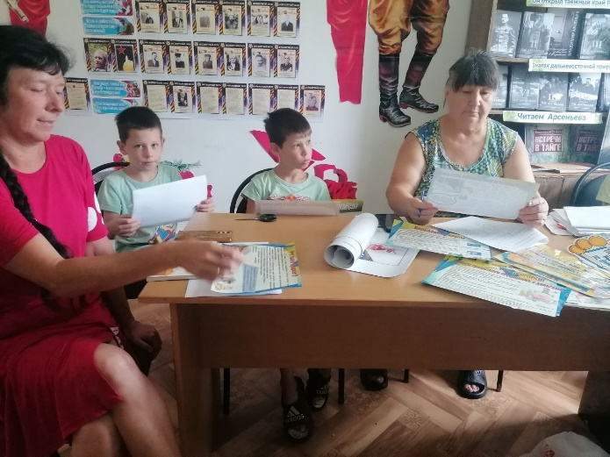
Название события/  мероприятия | Дата, время начала и время окончания  события/  мероприятия | Целевая аудитория * | Количество участников | Подробное описание события/мероприятия | Просветительская информация размещена на медиаресурсах (сайты, телеграм, ВК, одноклассники, Яндекс дзен, Rutube) | Муниципальное образование, в котором проходило событие/ мероприятие, в том числе адрес | Организаторы события/  мероприятия
1 | 2 | 3 | 4 | 5 | 6 | 7 | 8
Игра –викторина по финансовой грамотности "Чудесное поле" | 26.08.2025  11:00 – 12:00 | Пенсионеры | 15 | В ходе викторины жители села активно отвечали на вопросы, обсуждали различные финансовые ситуации и получали полезные советы для улучшения своей материальной грамотности. | https://t.me/bibl_mkuk/3453 | Анучинский муниципальный округ, с.Тихоречное,  ул. Молодежная 1 | Библиотека с.Тихоречное

